INDHOLD | BESKRIVELSE
Brobygning | Håndværk og konstruktion
Klassetrin | 7- 10 klasse
Varighed | 2dage
Overskrift | Cute cement planteskjuler
Målgruppe | Elever som vælger faget håndværk og konstruktion
Formål | Genbruge noget til noget nyt.  Prøve at bruge værktøj, læse en tegning i målestoksforhold, se sammenhængen imellem håndværk og matematik, stifte bekendtskab med faglig kommunikation og arbejdsplanlægning
Uddannelser der indgår i opgaven | Murer
Folkeskolefag, der indgår i opgaven | Matematik.  Håndværk og design.  Linjefag.
Sværhedsgrad | Let
Arbejdsmetode | Enkeltvis
Lokalefaciliteter | Værksted med diverse redskaber tilknyttet opgaven
Værktøj og sikkerhedsudstyr (Både det udstyr man behøver og det, der ville være rart at have) | Tusch  Saks  Hobbykniv  Tape  Spatel  Beholder til blanding  Pensel  Sugerør  Betonmaling  Personligt sikkerhedsudstyr:  Engangshandsker  Sikkerhedssko  Støvmaske  Beskyttelsesbriller
Materialer (med alternativer) | Plastikflaske  Kogespray eller vaseline  Betonmix  Vand  Kokosfiber eller jord  Planter
Små tips
Hvad gør man hvis det ikke går som man troede?
Sikkerhed | Værktøjslære.
Lærervejledning med råd til undervisningen. Oplægget til eleverne og elevarbejdet med forløbet kan foregå analogt eller digitalt. | 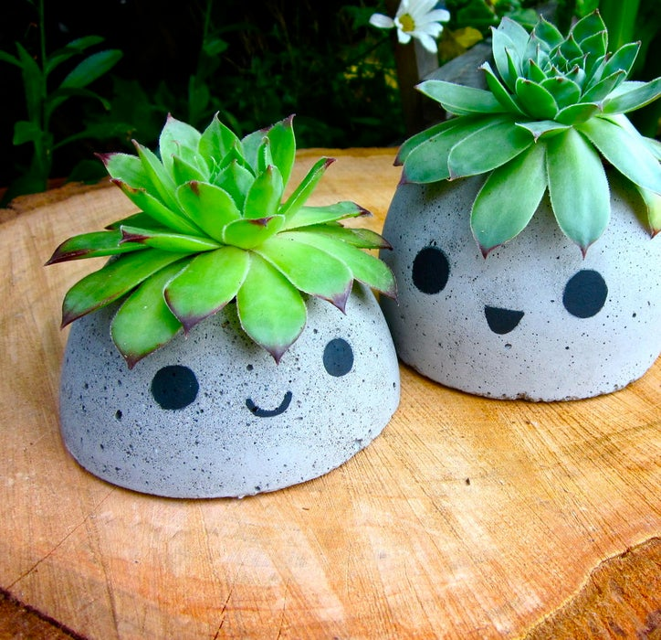  - Skær stykke ud til din form  Du ønsker at bruge den øverste del af plastikflasken. Marker hvor du vil have dine skærelinjer på din flaske. (Tip til tegning af helt lige linjer: Brug en metalklip til at holde fast i din markør og sæt klemmen fast på en magnet på dit køleskab. Placer derefter din flaske, så den berører køleskabet og placer markøren så den er i kontakt med flasken. Drej flasken hele vejen rundt, så du har trukket en linje hele vejen rundt om flasken.)  For at skære flasken brugte jeg først en hjælpekniv til at lave en punktering og derefter fortsatte jeg med en saks. Når kuppeldelen er skåret ud, kan du arbejde på det inderste hulrum. Du bliver nødt til at skære en strimmel fra flasken, der er cirka en halv tomme lavere end kuppeldelen  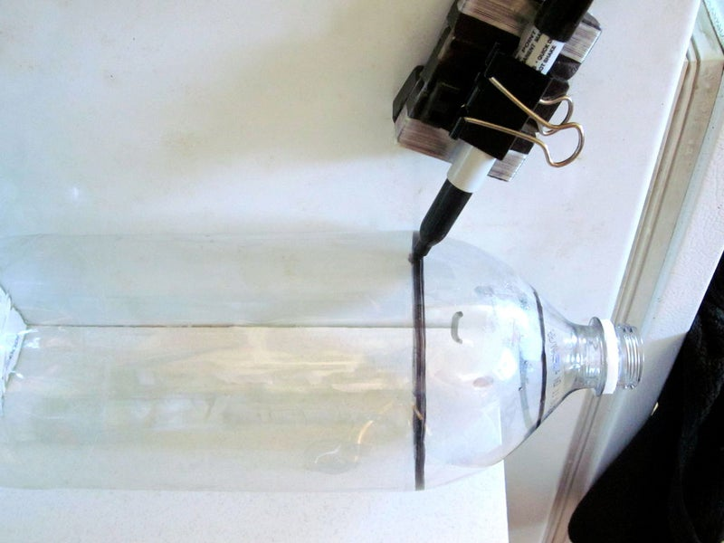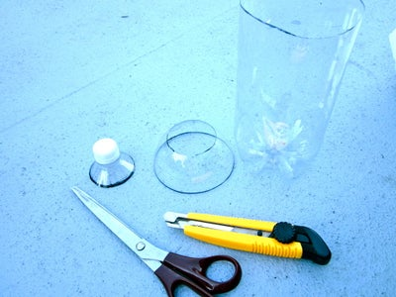  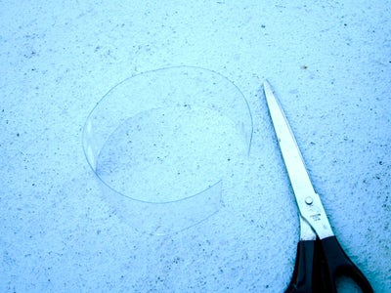  - Samle formen  Rul op strimlen af skåret plast, og placer den i åbningen øverst på kuplen. Lad strimlen rulle, så den danner en cylinder i samme størrelse som åbningen. Tap det på plads.  Brug tape til at lukke den indre rørcylinder i den ende, der er tættest på den store ende af kuplen. Lav et hul i båndet, og sæt et strå igennem for at lave et drænhul.  Overtræk formen med kogespray eller vaseline for at hjælpe betonen med at frigive.  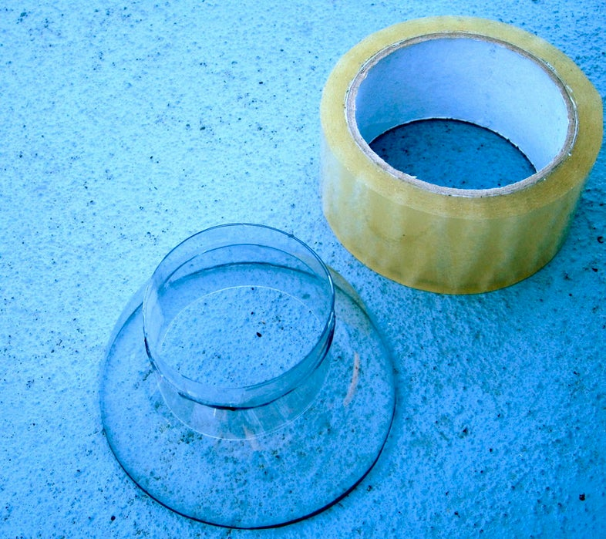  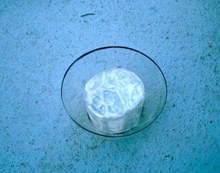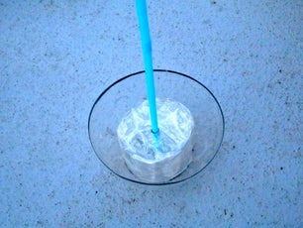  - Bland & støbt beton  du bruger cirka 4 pund blanding til 3 plantemaskiner og brugte den mængde vand, der blev foreslået af instruktionerne. Du blander det i en plastikspand med en havespark. Du føjer blandingen til formen, lidt ad gangen, mens du banker på formen for at forsøge at forhindre luftlommer. Husk at bære handsker, maske og sikkerhedsbriller!  Du sætter betonen i den tid, instruktionerne antydede til varmere vejr. I løbet af denne tid forsøger du at holde betonen fugtig. Efter at du fjerner betonen fra formene, blødlægger du planterne i vand og eddike natten over for at prøve at neutralisere betonen.  Bunden af skjulerne var ikke helt plan, så du sliber dem ned ved hjælp af lidt sandpapir og en planke træ.  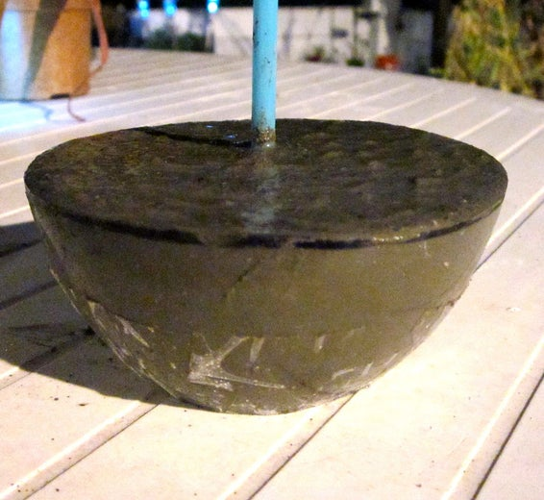  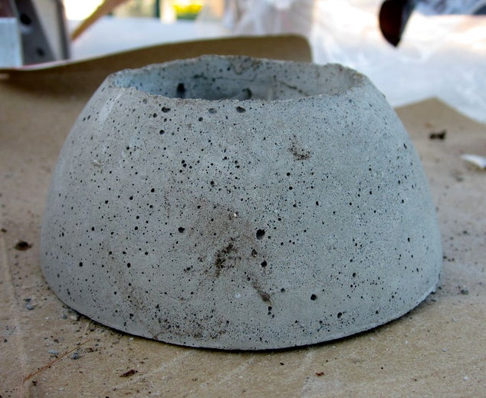  - færdig  Mal på et ansigt med maling egnet maling til beton.  Fyld plantemanden med kokosfibre eller pottejord, og tilsæt en plantefrisure.  Færdig!  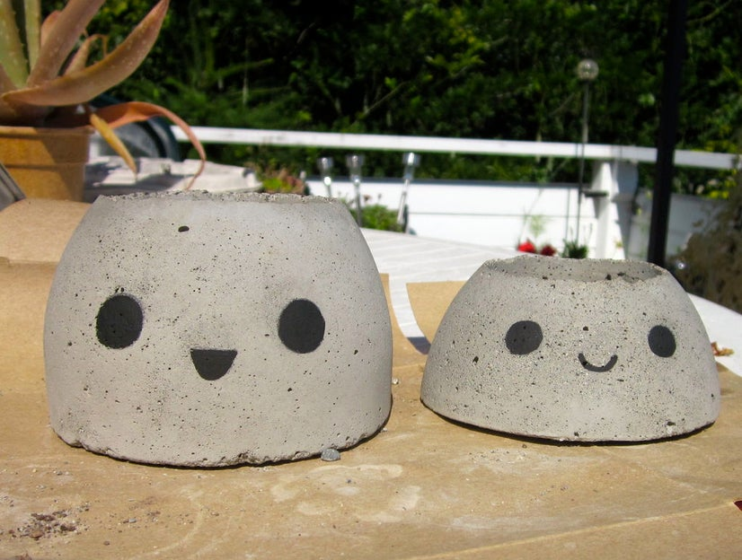  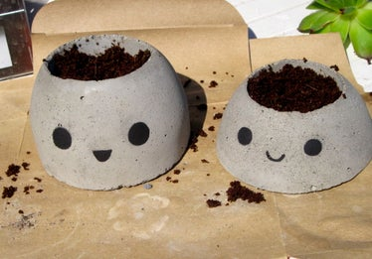  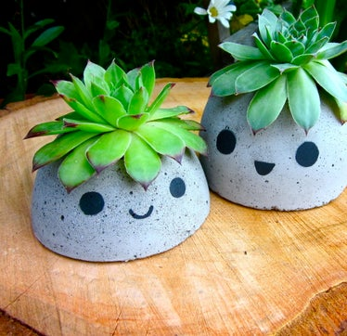
Affaldssortering | Affaldet samles i småt brændbart, med mindre andet er påkrævet.  -og skolen har en anden affaldshåndtering.
Evaluering af forløbet | Skema eller digitalt evalueringsskema ex. Socrative

